PRACOVNÍ LIST
Doplňte správné označení jednotlivých částí hnacích strojů

Spalovací motor

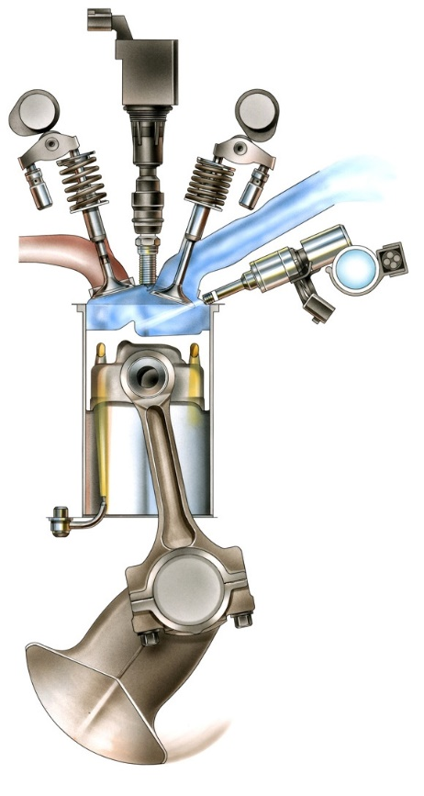

Elektrický motor

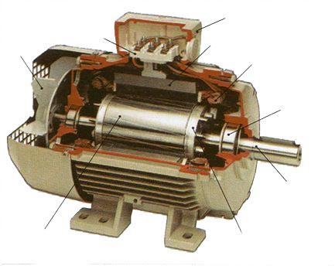

Hydraulický motor - ……………………………..

